唐山开沃新能源汽车
底盘生产线总承包项目

（含底盘生产线设备设计、制造、安装、调试、
培训、交付、陪产、售后服务等）

邀请报价文件

招标编号：NJJL-SC-ZB-2022042
项目名称：唐山开沃底盘生产线总承包项目

南京开沃新能源汽车科技有限公司
2022年10月

我司拟于近期对唐山开沃底盘生产线总承包项目进行公开报价邀请，欢迎社会各优秀单位参与本项目报价，我司联系人如下：
1、招标联系人：王亚军 ； 电话：18351906610；邮箱：wangyajun@skywellcorp.com；
2、技术联系人：杨忠权 电话：18851624177；
3、条件要求:
3.1中国国内注册的企业法人，具有独立承担民事责任的能力；
3.2通过ISO9001和ISO14001体系认证；
3.3近3年内有汽车行业类似案例或者与开沃集团类似案例（须提供相关证明材料）；
3.4在国内该领域具有良好声誉、达到相当规模、具备技术支持和售后维修服务能力。
4、实施地点：唐山开沃新能源汽车有限公司
投标须知★★★★★
条款号 | 条 款 名 称 | 编 列 内 容
1 | ★报名时间 | 报名截止时间：2022年10月24日下午17:00；（参与本项目报价的单位，请于开标日前三天与招标联系人取得联系，进行登记报名，同时领取相关资料）
2 | 投标截止时间 | 2022年10月26日9:00前，交至开沃集团总经办招标中心，逾期无效。
3 | 开标时间 | 时间：2022年10月26日9:00前
 | 投标有效期 | 投标截止日后 90 日内有效。
4 | 开标地点 | 南京市溧水区滨淮大道369号 南京金龙客车制造有限公司行政楼二楼会议室
5 | 投标保证金 | 2022年10月26日9:00前把投标保证金1万元电汇至我司账户。账户名称：南京开沃新能源汽车科技有限公司；账号：550875288857；开户银行：中国银行股份有限公司溧水支行。
6 | 履约保证金 | 为中标金额5%，中标方的投标保证金转履约保证金，不足部分，以电汇补交。 退还期限（终验收合格） 退还人（申请终验收款时同步退还）
6 | 投标文件份数 | 投标文件分技术标和商务标，一式叁份，正本壹份，副本贰份。  投标人应提供投标文件全部内容的电子文档壹份（其中资质证明、授权委托书、分项报价表及报价清单须为单独的扫描件），并密封在投标文件的正本内。
7 | 装订和密封要求 | 1、投标人应将投标文件的商务标、技术标分别装订成册，并分别在封面上标明“商务标”或“技术标”，并分开密封。  2、投标人应将所有投标文件(包括技术标及商务标的所有正本、副本及电子文档)密封成套，档案袋上下两端贴封条并在密封外层加盖企业公章，并注明“于（开标时间）之前不准启封”字样。  3、其中商务标部分的报价表中：表单格式均不得修改，若有让利部分表格需说明。  4、电子版投标文件应随同投标文件正本密封提交或者单独封装提交。
8 | 开标程序及定标 | - 密封情况检查：原则上要求投标文件密封完好，否则，开标前递交的投标文件将作废标处理，不得参与后续开标流程；开标现场递交的投标文件，可以参与后续开标流程，但投标方自行承担文件不密封造成的后果；  （2）现场评标顺序：技术标评审和交流 → 商务标评审和交流 → 二次报价 → 现场评标结束；  （3）招标方现场评标后，完成评标报告内部审批流程，确定中标单位并发放中标通知书
9 | 付款方式 | 合同签订后支付合同总额的（30）％预付款；货到现场验收合格，支付合同总额的（40）％；终验收合格后支付合同总额（20）％；质保金为（10）％，每笔款项付款前需乙方先开具等额发票后甲方后，终验收时乙方需开具合同总额余下的全部发票。

一、项目报名：
1、报名截止时间：2022年10月24日下午17:00；（参与本项目报价的单位，请于开标日前三天与招标联系人取得联系，进行登记报名）
报名方式：邮箱、电话等形式；
报名内容：投标单位名称、项目联系人及联系方式；
2、报价文件组成：有意向参加报价的单位，需将以下材料备齐，并提供目录，于2022年10月26日9:00前，交至开沃集团总经办招标中心，逾期无效。
2.1.投标函;
2.2.报价表及附表；
2.3.公司营业执照（复印件加盖公章）；
2.4.2019-2021年度的完税证明；
2.5.3C及其他资质证明材料；
2.6.法人代表证明书（原件）；
2.7.法人代表授权委托书（原件）；
2.8.法人授权委托人和拟用项目经理近半年本单位社保缴纳证明、劳动合同；
2.9.提供3家与汽车行业类似案例或者与开沃集团类似案例（中标通知书、合同、验收单）
2.10.2020年—2022年的销售合同（加盖公章）；
2.11.产品知识产权（发明专利证书）的复印件；
2.12.施工安装团队的资质证明；
2.13.投标人认为必要的其他资料。
2.14.招标文件要求投标人提交的其他资料。
3、报价文件递交方式
3.1可邮寄或送至纸质版报价文件：用A4纸张按顺序装订后请密封邮寄或送至“南京市溧水区新能源大道369号 南京金龙客车制造有限公司行政楼二楼招标中心” 王亚军收； 电话：18351906610；邮箱：wangyajun@skywellcorp.com；；
3.2开标时邀请各家投标代表前来我司现场参与，现场开标的单位需填写附件2：“临时出入许可”进行进厂报备登记（无需盖章，填写完成开标前2天发送至招标联系人邮箱）；如因疫情等原因无法现场参加，可进入腾讯视频会议线上参加，会议号另行通知。
3.3投标人应提供投标文件全部内容的电子文档壹份U盘，并密封在投标文件的正本内。投标人将标书（含报价单、分项报价表、条件要求、营业执照、投标保证金回执、技术部分等）装订成册（正副各一份），密封成套并加盖公章，采用邮寄形式（如因疫情影响可发送加密电子版至招标人邮箱）。
4、投标保证金：
2022年10月26日前把投标保证金1万元电汇至我司账户。账户名称：南京开沃新能源汽车科技有限公司；账号：550875288857；开户银行：中国银行股份有限公司溧水支行。
递交方式：电汇
5、履约保证金：
为中标金额5%，中标方的投标保证金转履约保证金，不足部分，以电汇补交。
6、付款方式：
合同签订后支付合同总额的（30）％预付款；货到现场验收合格，支付合同总额的（40）％；终验收合格后支付合同总额（20）％；质保金为（10）％，每笔款项付款前需乙方先开具等额发票后甲方后，终验收时乙方需开具合同总额余下的全部发票。
二、招标内容

附件1:报价书（1）
唐山开沃底盘生产线设备报价一览表
序号 | 设备名称 | 规格 | 单位 | 数量 | 单价（元） | 小计（元） | 备注
1 | 两侧立柱线 | 长66米*宽7米*高5.5米 | 米 | 66 |  |  | 立柱间距7200mm，和厂房立柱对齐
2 | 花梁 | 40*40方管 | 套 | 1 |  |  | 投标时提供方案图
3 | 灯光 | 双组灯管（含灯罩） | 套 | 1 |  |  | ≥400 lux
4 | 风扇 | 工业风扇（直径650mm） | 个 | 22 |  |  | 立柱布置
5 | 电器部分 | 五孔插座，旋钮开关，其中线体配置3处380V电源插座 | 套 | 1 |  |  | 立柱布置
6 | 配电柜 | 仿威图样式柜体 | 套 | 1 |  |  | 产线供电
7 | 地脚防护 |  | 套 | 1 |  |  | 投标时提供方案图
8 | 化学螺栓 |  | 套 | 1
9 | 线边工具托盘小车 | 铝合金型材框架 | 个 | 32
10 | 气管路 | 满足工位用气量要求 | 套 | 1
11 | 底盘零部件上线 | KBK（1.0T、L=22m,S=7.0m,H=5.5m） | 套 | 2 |  |  | 江阴凯力品牌环链葫芦电动行走，线控。KBK吊架、轨道按照2.8吨承载设计配备，长度为66m贯通。
12 | 底盘零部件上线 | KBK（2.0T，L=33m,S=7.0m,H=5.5m） | 套 | 3
13 | 电池上线 | KBK（2.8T，L=11m,S=7.0m,H=5.5m） | 套 | 1
14 | 安装、调试 |  | 套 | 1
15 | 包装、运输 |  | 套 | 1
16 | 税金
 | 合计总价
总计 | 报价为：  含增值税（ 13 %）金额人民币（大写 ）圆整（￥ ）  不含增值税金额人民币（大写 ）圆整（￥ ）。
备注：1、本报价含运费及增值税，关键零部件品牌参见技术要求文件。
2、本项目为优惠报价，考虑到未来的合作，及现场勘查设计。
3、报价（或合同签订时）期间，如遇国家政策调整，税率按调整后执行。
4、交货期:合同签订后60日安装调试完成，交付使用。

单位（签章）： 联系人和电话: 日期：

附件3：技术要求

（一）项目概述
本项目为交钥匙项目，包含唐山开沃底盘生产线总承包项目设备及配套项目的设计、制造、安装、调试、培训、交付、陪产、售后服务等。
项目名称：唐山开沃底盘生产线总承包项目
项目地点：唐山开沃新能源汽车有限公司
项目内容：
序号 | 设备名称 | 数量 | 规格型号与技术要求
1 | 唐山开沃底盘生产线总承包项目 | 1套 | 详见技术要求

（二）基本环境
环境温度：-10℃~40℃；
相对湿度：40%-90％（无冷凝）；
工作电源：三相五线制交流电 AC380V±15%，AC220V±15%， 50HZ±2HZ；
地坪载荷：2吨/㎡。

（三）生产纲领
生产纲领： 3000辆/年
工作制度：全年工作按250天，单班工作制，单班8小时。

（三）交货期
合同生效后：30天内进厂安装， 30天安装、调试结束。
（四）应用规范和标准
执行相关国家相关标准

（五）供货范围、主要参数

5.1、供货明细
序号 | 类型 | 规格参数 | 数量 | 备注
1 | 两侧立柱线 | 长66米*宽7米*高5.5米 | 1套 | 立柱间距7200mm，和厂房立柱对齐
2 | 花梁 | 40*40*2方管 | 1套 | 投标时提供方案图
3 | 灯光 | 双组灯管（含灯罩） | 1套 | ≥400 lux
4 | 风扇 | 工业风扇（直径650mm） | 22个 | 立柱布置
5 | 电器部分 | 五孔插座，旋钮开关，其中线体配置3处380V电源插座 | 1套 | 立柱布置
6 | 配电柜 | 仿威图样式柜体 | 1套 | 产线供电
7 | 地脚防护 |  | 1套 | 投标时提供方案图
8 | 化学螺栓 |  | 1套
9 | 线边工具托盘小车 | 铝合金型材框架 | 16套 | 投标时提供方案图
10 | 气管路 | 满足工位用气量要求 | 1套
11 | 底盘零部件上线 | KBK（1.0T、L=22m,S=6.0m,H=5.5m） | 2套 | 江阴凯力品牌环链葫芦电动行走，线控。  KBK吊架、轨道按照2.8吨承载设计配备，长度为66m贯通。
12 | 底盘零部件上线 | KBK（2.0T，L=33m,S=7.0m,H=5.5m） | 3套
13 | 电池上线 | KBK（3T，L=11m,S=7.0m,H=5.5） | 1套

5.2设备的主要参数、技术要求
5.2.1通用技术要求
（一）机械技术要求
1.机械通用技术要求
所有设备必须为全新设备，应采用成熟的新技术、新工艺和新材料；所选用及所使用的零部件应是公认的高质量、高性能产品。
标准件、外购件及金属材料必须是厂家成熟产品，优先选用国优、部优产品，并严格按会签图纸中的型号、材质定货。紧固件必须优先采用使用公制的。
设备设计应合理，尽可能的减少占地面积，方便维护，在满足整体要求前提下，尽可能的将设备构造简单化，保证输送设备运行的稳定性。
管线排布：整齐美观、规范合理，电缆敷设采用桥架，地表面不允许铺设水、电、气管路。
凡是可能发生人或机器损伤的地方均按国家标准设置防护装置（如GB/T 30574-2014 机械安全防护准则)。
所有设备采用立柱承载方式。
设备动力机构、机械结构必须具有合理的强度和高可靠性，同时应紧凑、美观，便于保养、维修，连接可靠，密封部位不得有渗漏现象。
设备的所有计量仪器、仪表必须经国家专业检测单位检验并出具合格证书；计量单位采用公制的中国标准和国际标准。
投标方应保证设备运行的安全性、可靠性和可维护性，并提供相关数据。
设备人机交互部分均应符合人机工程学原理，便于操作，易于紧急情况下识别及操作控制。
设备外形应平整、规矩和美观，所有的连接紧固螺栓（螺钉）尽量不超过设备的外露平面。设备应考虑到甲方地区的天气状况，部分的外露面应加强防腐蚀处理。
投标方所有设备设计、制作、安装及验收应符合国家及行业和当地所规定的安全、环保法规要求。
2.设备制造、验收要求
2.1焊接件
- 焊接结构件尺寸公差符合国家及行业现行相关最新标准和规范GB/T19804-2005。
- 施焊焊工必须进行考核合格，并有相关的资质证书。
- 焊缝外观质量应符合符合国家及行业相关最新标准和规范GB/T19804-2005、GB 50661-2011。焊接结构件表面不允许有明显锤疤，伤痕，其表面飞溅物，焊渣，切割边缘，棱边，毛刺等必须打磨和清理，乙方提供焊接质量报告。
- 焊缝不允许有裂纹、未焊透和任何缺陷，如达不到标准要求，允许通过碳弧气刨等
方法，铲除清理干净后重焊或修磨，乙方应提供相应检测仪器和检测报告。
- 焊接结构件（含热处理后），必须经过表面处理（喷砂或抛丸），合格后方可涂上底漆和面漆，方可发送加工或装配。
2.2加工件
- 加工件未注尺寸公差为CT12级
- 符合《工程机械 加工通用技术条件》JB/T 5936-1991的要求
2.3 气动系统（如果本项目不涉及可忽略）
- 所有关键的气动元器件如电磁换向阀、气缸、气动三联件、压力开关、真空发生器、
真空吸盘、真空压力开关、真空减压阀、真空气阀以及气动附件必须采用国际知名供应商的产品。
- 所有气动元器件应装有指示铭牌，标明规格、型号、用途。
- 压力表、压力开关等须用标环或其他方法指明正常工作范围。
- 多个气路组成的软管束，每个管路应加标号注明，以便于维修时管路查找。
- 所有气路排往大气的管路末端加装消音器。
- 所有的截止阀应用标牌指明“常开”或“常闭”。
- 气动元器件及管路应安装在不妨碍设备的使用及维修的位置，且应便于维修。
- 压力表、开关等元器件须经校验单位校验合格并提供校验合格证。
- 输气管路原则上均采用硬管，主管路DN50,镀锌钢管，至少有三处自循环补气，增加用气效率。
2.4标准件
- 重要部件螺栓、螺钉的强度等级为8.8级，螺母的强度等级为8级，特殊承重位置，
需考虑使用更安全等级的螺栓，如10.9级。
2.5装配
- 凡具备装配条件的一律组装成部件发货。（
- 符合《装配通用技术条件》JB/T5945-1991的规定。
- 装配前零件要清洗、整形、打毛刺等准备工作。
- 轴承、轴瓦装配前涂抹干油。
- 过盈配合的零件，一律在制造厂内热装。
- 装配后外露加工表面进行防锈等表面处理。
2.6油漆
- 涂漆前表面除锈质量达到St3级，零件、焊接件非加工表面涂覆防锈底漆两道，其中毛坯表面处理后马上涂一道，加工后涂一道。
- 设备面漆在加工和施工现场组装或安装完毕后需要喷漆及补漆的，喷涂两遍聚氨酯
漆，色标由甲方提供，漆膜总厚度不小于0.1mm。
- 涂覆的油漆要均匀，不允许有针孔、颗粒、气泡、裂纹、脱落、流挂及漏涂等缺陷，
并作到油漆不干不装配，不包装，产品在吊运中应妥善保护油漆表面。
- 外露加工表面一律硬膜防锈油，减速机试车用防锈润滑两用油，涂油前零件表面应清理干净，无油迹，无杂质。
- 电气控制柜表面喷塑，颜色按照甲方的要求执行。
- 油漆各项技术要求要符合钢结构设计规范国家最新规范、标准要求。
2.7检验
- 产品检验按照《产品检验通用技术要求》JB/T 5000.1-2007执行，每台设备需
检验合格后才能出厂，并附有产品质量合格证。
- 零部件和工序间检验严格按照图纸、工艺卡标准进行。
3.钢结构、平台、安全网、安全围栏通用技术要求
3.1钢结构
- 立柱联结因原厂房地坪已完成采用化学药剂螺栓联结的方式，安装后地脚用铁皮防护罩进行防护（见3.5项图片）。
- 钢结构体系与辅梁、辅梁与辅梁之间采用螺栓连接（钢结构采用模块化安装，焊接工作在乙方进行，在甲方场地，只进行螺接安装和调整），严禁使用锈蚀、碰伤或混批的螺栓。螺栓必须采用符合设计规定强度级别，吊杆、斜撑的焊接均需要专用的焊接胎具保证部件的统一美观，所有的构件均应考虑在地面制造，高空安装采用螺栓连接的方式，减少高空的安装量。
- 焊接应按照图纸要求进行焊接。焊接表面不允许有明显的锤疤、伤痕，其表面飞溅
物，焊渣、切割边缘、棱边、毛刺等必须打磨和清理。焊缝不允许有裂纹、未焊透和其他严重缺陷。严禁使用药皮脱落或焊芯生绣的焊条、受潮结块或已溶烧过的焊剂。
- 所使用材料必须符合设计文件的要求和国家标准的规定，材料和型号代用须经设计
确认。
- 连接材料（焊条、焊丝、焊剂、高强度螺栓、精制螺栓、普通螺栓及螺钉等）和涂
料（底漆及面漆等）均应附有质量证明书，并符合设计文件的要求和国家标准的规定。
- 变形的原材料必须经过矫正后方可投入使用。
- 漆前表面除锈质量达到St3级，零件、焊接件非加工表面涂防锈底漆两道。设备面漆在制造厂家喷涂两遍，到现场安装完毕后需要修补的进行补喷。
3.2钢结构体系制造中应执行以下工艺标准
3.2.1零部件要求
- 放样和号料，根据工艺要求预留焊接收缩余量及切割、刨边和铣平等的加工余量。
- 切割前，将钢材表面切割区的铁锈、油污等清除干净；切割后断口上不得有裂纹和
大于1mm的缺棱，并清除边缘上的熔留和飞溅物等。
- 切割截面与钢材表面垂直度不大于钢材厚度的10%，且不大于2.0mm。
- 钢板、扁钢的局部挠曲矢高f不大于1.0mm（在1m范围内）。角钢、槽钢、工字钢
的挠曲矢高f不大于5.0mm。
- 允许加热矫正，加热矫正后缓慢冷却。
- 刨边的零件，刨边线的弯曲矢高不超过弦长的1/3000，且不大于2mm；铣平面的表面粗糙度不大于。
- 加工件、型材表面根据设计要求，需要经过喷丸和打磨清理的，必须进行相应处理，合格后进行下一步加工。
3.2.2 焊接
- 施焊焊工均有资格证书。
- 严格按照图纸上的焊缝要求施工。所有要求坡口等强度连接的均设引弧板，施工完
后将引弧板割掉，打磨平整。
- 焊接结构件尺寸公差符合GB/T19804-2005等国家最新相关标准、规范
- 焊缝质量检验等级，主要构件为二级，其余次要构件为三级，需符合国家最新相关标准、规范要求。
- 焊接结构件表面不允许有明显疤痕，其表面飞溅物、焊渣、切割边缘、棱边、毛刺
等必须打磨和清理。
- 焊缝不允许有裂纹、未焊透和严重缺陷；如达不到标准要求，通过碳弧气刨等方法，
铲除清理干净后重焊或修磨。
- 结构件等焊接后，需进行相应应力消除处理。
3.2.4 钢材
- 为保证质量，钢材应选用国产的优质产品，详见品牌清单。
- 对于承重结构的钢材，均保证抗拉强度、伸长率、屈服点和冷弯试验等性能，并提供同批钢材材质报告及合格证。
3.2.5标准件
- 采用图纸要求的螺栓、垫圈、螺母。
- 符合GB/T 1228-2006、GB/T 1229-2006和GB/T 1230-2006的规定。
3.2.6材料
- 结构件（包括拉杆、梁）所使用材料不低于Q235碳钢系列，并提供材质报告及合格证。
3.2.7现场安装
- 桁架、吊架的垂直度不超过2/1000。
- 桁架、吊架的水平度不超过1/1000，全长累计小于5mm。
3.5立柱
3.5.1线边工艺照明及风扇均采用线边立柱承载方式，灯安装在两立柱直接连接梁，采用C型槽形式，便于布线。立柱150mm*150mm*5mm(最低要求，最终以投标方设计为准)。3.5.2所有梁及立柱均由乙方设计，甲方确认，前提是必须满足现场载荷使用要求。
3.5.3立柱安装方式采用底板地脚螺栓固定的方式，底部全包围，具体形式如下图照片：
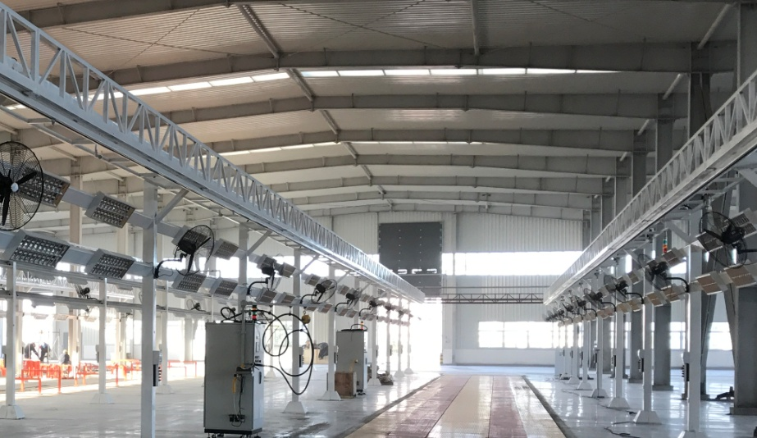
3.6工艺照明及吊架
3.6.1线边工具托盘小车采用铝合金框架，结合铁板中间层，承载力25Kg。单层结构形式。
3.6.2照明灯选用飞利浦LED灯管，灯布线形式采用线边两侧布线，双排布置，灯是双管灯（含灯罩）。
3.6.3照明灯采用现场开关、分段控制。
（二）电气技术要求
1. 电气通用技术要求
整个生产线电气系统设计、制造、安装、调试及验收依据生产设备及附属设备的工艺、功能、电气等要求进行，并遵守国家相关安全、电气标准、规范等要求，满足生产安全、经济性要求并预留相应的容量和接口。
1) 系统具有错相、缺相、短路、过压、欠压、过载、断电、过热等保护功能。
2) 低压电器元件、部件选用具有通用性、可互换性、易维修的同一厂家的产品。
3) 电源切断电器能实现电源分配、管理与保护，选型根据设备工作条件、工作性质、负荷性质等确定。
4) 主要电器设备选型根据工作条件、功能要求、操作要求及尺寸等需求确定。
5) 涉及安全电器选型根据工作条件、功能要求、危险等级、危害程度及操作要求等确定，安全电气元器件、部件必须符合并通过国家相关质量、监督、检验检测等规范标准要求。
6) 电控柜优先选择标准的柜体，保证柜体强度。
7) 电控柜防护等级为IP54，设置电源开关、电流、电压检测、散热及过滤装置，电源柜体正面门设按钮、指示等，以保证设备安全、可靠运行。
8) 柜内元件的防护等级不得低于IP20。控制柜、接线盒、操作台的防护等级不得低于IP54。现场设备的防护等级不得低于IP65。
9) 电控柜电器元件、部件以开关上布、强弱电分开，发热量大上布、发热量小下布为布置原则。
10) 电控柜导线电缆应根据相应工作条件、电压等级、负荷电流等确定，按强弱电分开、交流与直流分开的原则分线槽敷设。
11) 元件、部件上或旁边须有与其对应的和图纸一致的电气标识符号，安装于操作面板或设备上的元器件必须有标识其功能的文字（简体中文）。
12) 导线应按一定规则编号，并穿打印的号码管，同一线缆的标识、标牌首尾一致。
16) 进出电控柜电缆，均采取符合电缆安装规范、设备安装规范的敷设方式，如：穿钢管、电缆槽敷设、电缆桥架敷设等。
13) 电缆地线在电控柜内侧统一接至保护接地母排,敷设电缆的金属管、槽及桥架等应保证接地良好，并在电控柜内侧统一接至保护接地母排。
14) 电控柜活动部分设置保护性接地螺栓,采用截面积不小于6.0mm²专用黄绿双色接地线接至保护接地母排。
（三）车间KBK系统设计要求
本项目所用KBK/KPK主要由特制轨道（或型材）、专业梁、葫芦、行走电机、横梁电动行走、电源线、控制单元等部分组成。KBK葫芦具有过载保护功能。
1.葫芦应具有上下限位和限载装置。
2.葫芦供电采用拖缆形式。
3.KBK以及葫芦采用江阴凯力品牌环链葫芦，电动行走。质保1年。
4方式。

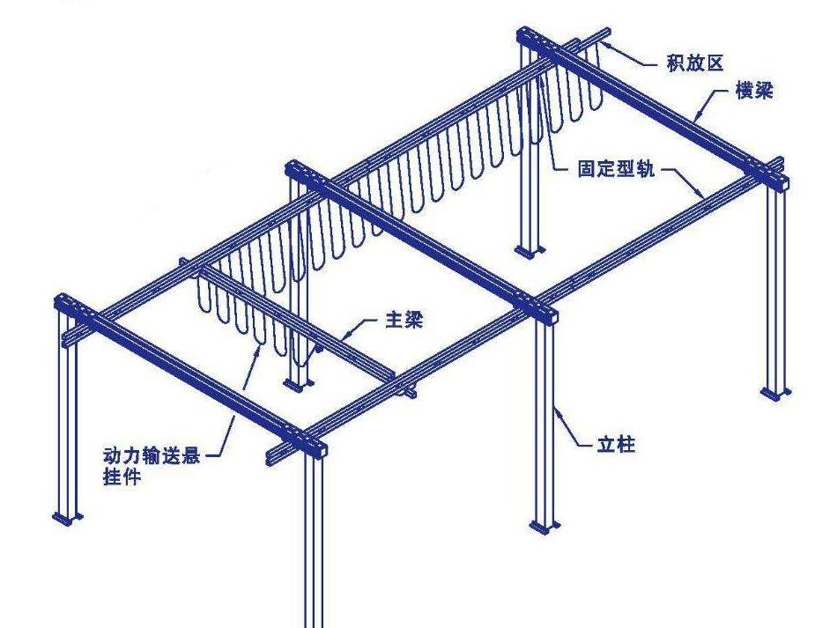

吊架和轨道的连接方式
（1）吊架采用刚性结构设计。
（2）轨道为整体套入型轨，排除由于长时间使用造成松动、掉落的安全风险。
（四）工位公用设施
整体的布置要简洁合理、美观大方，线槽和管路的排列应整齐；布置气动工具的放置位置。管、线、照明及风扇的布置高度不低于2.4m。所有设计均应考虑到方便操作和工具及工件的拿取摆放，不得干涉。
1. 工位公用设施
1）工位公用设施包括：工位照明、风扇、压缩空气管路接头、工艺吊架、吊挂框架、吊挂辅助钢结构、返修电源等。
2)线边工艺设备钢结构，可借用输送设备吊挂用钢结构，设备所需梁等结构、设施由乙方负责。
2.分项技术要求
2.2照明要求
1) 照明布置在生产线的左、右两侧，对称布置，照明灯具布置的间距约为300mm，装配作业区的照明光照强度为不低于400Lux。
2) 灯具固定装置支撑的设计必须具备安装模块化。
3) 由于在一般维修操作中，有可能增加的灯具数量，因此灯具供电电缆在选型时必须要在额定功率的基础上增加20%。
4) 灯具的选择：每个主线装配工位的光照度LED日光灯表面有防护装置，并便于拆卸维修灯罩要透明通透。
7) 照明配电系统：线体照明的通断由人工手动控制。
2.3电源插座
➢ 每个立柱设有1个电源插座控制盒，盒内设有总控开关、风扇开关（1个）、三孔220V插座（16A）1个、二孔220V插座（10A）2个。
➢ 生产线右侧立柱配备3处380V三相电源插座（均布），插座采用25A4级动力插座。
➢ 所有电源插座需带漏电保护器。
2.4 风扇
➢ 在每个立柱设有一台风扇。
➢ 风扇的固定方式可调，安装处需确保工位作业处的风量最大化。
➢ 风扇采用220V工业摇头风扇，采用国内优质名牌。
➢ 2.5 压缩空气
➢ 每个立柱工位左、右两侧均需要压缩空气三联件（油水分离器）和二通快速气管接头）、12*14mm螺旋气管（每根长度5—10m）等部件。
➢ 三联件（含油水过滤器）选用SMC品牌产品，工艺段三联件设置高度距地面2-3.5米具体位置会签为主。
➢ 3.移动工具系统
包括移动工具滑轨和托盘小车。
4.1总体要求
每立柱间设有两个工具托盘小车（带空中滑轨），左右对称布置 。
4.2具体技术要求
4.2.1移动工具吊架技术要求
1）吊架滑轨
材料：65#轨（镀彩锌）或欧米茄型轨道，间距3.6米设置1个吊件。
2)吊具滑轨表面不允许有飞边、毛刺、焊渣和裂纹，工具吊具在轨道沿主线
方向滑移中不应有卡滞现象，且其操作轻便，并保证在无外力作用下，工具吊具在任意位置保持静止状态。
3)吊具滑轨在工位两端设置限位装置。
4.2.2工具托盘小车
a）材料：铝合金框架+钢制工具托盘+亚克力看板。
b）高度：工具托盘最底部位置离地高度0.75m，误差±5mm。
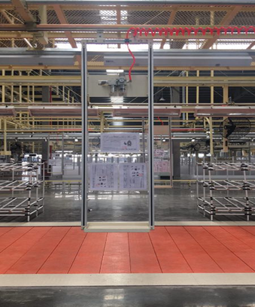
5）工具托盘小车采用两轮板式工具滑车（如下图）。
6) 工具吊具安装后纵向和横向摆动角度≤5°，托盘滑动灵活、轻便，置物后不偏斜，托盘形式由乙方设计，甲方确认。
7) 工具吊具通气部件采用标准的1/2”快换接头。
8)工具吊具接气源端接头连接应准确可靠，无漏气等现象；工具吊具接操作工具端设2个通气接头，位置方便插接，并设有气阀。
9）螺旋软管型号由乙方选择。软管的选用必须能保证甲方工具耗气要求，包括压力、流量等。螺旋软管分为：从管网球阀接口到三联件、气源输出口至工具联接。管网球阀接口到三联件采用螺旋软管连接，气源输出口至工具连接软管每个有效工位 2根（左、右各1根）。
10) 所有用于制作和安装的材料不得有锈蚀，工具吊具通气管道不得有杂物颗粒。
11）所有工具吊具增加警示标识安装板，吊具漆面颜色乙方提供参考，甲方确认。

（六）图纸会签与设备验收
1. 图纸会签
图纸会签时间：合同生效后7天内投标方以书面形式提前通知招标方到投标方处进行设备图纸会签。
2. 设备验收
1) 到货预验收
设备全部到货，在招标方生产场地进行到货预验收。
2) 终验收：
设备调试完成交付使用，设备生产运行3个月后，投标方提出终验收申请，并附验收大纲及交接附件清单等资料，招标方在收到申请后，确认问题清单关闭，于10个工作日内组织联合终验收。

（七）售后服务及质保
1. 质保期一年，质保期为终验收合格之日起计算。
2. 质保期内因投标方的责任造成质量问题，由投标方无偿予以更换和维修。投标方在收到通知后2小时内响应，24小时内到达现场并采取免费维修措施或更换有缺陷的货物或部件；2小时内未响应、24小时内未到达现场并未采取有效措施，招标方有权委外处理，费用自质保金中翻倍扣除。
3. 质保期满一个月内，投标方负责一次免费对所有设备全面检查，并写出正式报告，如发现潜在问题，负责排除。

（八）随机图纸和文件（如果本项目不涉及可忽略）
1. 提供设备整机图纸：含外形图、结构图、装配图（电子版1套，纸质版3套）。
2. 电气原理图、接线图等相关图纸、电气操作说明书；元件布置图、元件说明书等（电子版1套，纸质版3套）。
3. 设备说明书包含内容但不仅限于用途、特点、规格、主要技术参数、各系统及结构概述、故障与排除手册、维护保养手册、安全操作规（电子版1套，纸质版3套）。
4. 主要外购件使用说明书（含概述、用途、特点、规格、主要技术参数、故障与排除方法、维护保养）（电子版1套，纸质版1套）。
5. PLC、总线、变频器、编码器等主要零部件的整套招标方手册（包括招标方编程手册、招标方安装手册和招标方操作手册）；数据电脑备份PLC程序及以上图纸、程序电子档、PLC程序梯形图2套。
6. 提供PLC编程软件、编程电缆一条。
7. 交付时，应提供有专职人员签字的出厂自检记录、合格证书（性能检测报告）、装箱单、验收大纲。
8. 投标方应提供所有在此设备上第三方产品合格证及说明书、易损件清单及说明。
9. 交付时，应提供有专职人员签字的出厂自检记录、合格证书（性能检测报告）、装箱单、验收大纲。

（九）随机配件

（十）安装及调试工作分配表
序号 | 工作内容 | 甲方 | 乙方 | 备注
1 | 设计 |  | √ | 乙方按设备图及要求进行优化设计
2 | 技术交底 | √ | √
3 | 施工组织设计审批 | √
4 | 现场施工临时用电量申请 |  | √
5 | 现场施工临时用电、用水一次布线施工、设备基础等 | √ |  | 甲方负责接至车间供电设备点
6 | 现场施工临时用电二次布线施工、维护及拆除 |  | √ | 含分电箱、漏电保护开关、计量装置及费用
7 | 现场施工临时照明 |  | √
8 | 施工现场临时用动力管线及动力费（含所有水、电、气；计量装置；带漏电保护开关的分电箱等）。 |  | √ | 所有用电要求规范接地。
9 | 乙方临时库房 |  | √ | 甲方配合
10 | 乙方临时堆放场地 |  | √ | 甲方协调配合
11 | 施工现场临时消防器材 |  | √
12 | 开工申请 |  | √
13 | 开工申请审批 | √
14 | 施工用检测仪器、仪表 |  | √ | 要求提供仪器、仪表有效性证明
15 | 乙方吃、住、行 |  | √
16 | 施工现场出入证等 |  | √ | 甲方配合办理
17 | 施工放线 | √ | √ | 甲方组织同设备厂家共同进行
18 | 设备外观颜色的确定 | √
19 | 设备表面涂底漆、面漆 |  | √
20 | 设备铭牌样式确定 | √ |  | 含内容、材质、颜色、格式、尺寸等
21 | 设备铭牌制作、安装 |  | √
22 | 接地检测 |  | √
23 | 安全责任 |  | √ | 甲方与乙方签订安全协议及其它必要文件
24 | 外购件说明书、出厂证、合格证、海关证明等 |  | √ | 含维修手册、配套光盘等；所有进口产品必须提供海关证明。
25 | 设备制造 |  | √
26 | 外购件现场保管 |  | √
27 | 材料采购、运输、包装、防护、卸货、转运 |  | √
28 | 材料现场保管 |  | √
29 | 设备安装、调试 |  | √
30 | 工程进度保证 |  | √ | 甲方配合
31 | 工程变更程序 | √
32 | 工程变更 | √ | √ | 甲方提出变更，乙方须按要求执行。乙方收取实际增加费用。
33 | 人员培训 |  | √
34 | 竣工资料的整理及报交 |  | √
35 | 电网至车间变配电室 | √
36 | 车间变配电室至设备配电柜（一次配线） | √
37 | 设备配电柜至设备控制柜（1.5次侧） |  | √
38 | 设备控制柜至各用电点（二次配线） |  | √
39 | 工艺轨道基础、转运车轨道基础 | √
40 | 售后服务 |  | √
41 | 设备终验收 | √ | √

附件4：因疫情需要，来现场参加开标的人都须提供《临时出入许可》
开沃集团人员临时出入许可
填 写 日 期 | 填写日期： 年 月 日
外来单位： |  |  | 我司对接部门： | 招标中心
入厂事由： | 开标
入厂时间： | 年 月 日 时 分 |  | 离厂时间： | 年 月 日 时 分
姓名 | 身份证号码 | 联系方式 | 户籍地(省、市、区) | 来源地(省、市、区) | 苏康码（绿、黄、红）
对接部门领导签字： |  |  | 对接部门分管领导签字：
《告客户安全责任书》
（1）外来人员进入我司，除有特殊业务外，不得进入生产区域；
（2）任何外来人员（车辆）不管以什么理由进入本公司时，必须先凭有效身份证件（身份证，驾驶证等）在门卫进行登记。门卫根据来客的具体事由，联系相关对接部门负责人接待；
（3）外来车辆及人员必须严格遵守公司的各项安全管理制度，服从管理，需按要求登记并领取临时牌照，车辆停放至指定区域，不得在非停车区域停车，厂内行驶速度不得超过20km/h，对不遵守规章制度者，公司保卫科有权驱离出厂，严禁乱停乱放，造成不安全因素，影响公司的生产经营活动，造成人身安全的后果自行负责；
（4）外来人员报备有效期限时间为7天，人员需在08:00后入厂、17:00前出厂，因特殊原因需要早进、晚出作业的需提前报备，必须经公司对接部门批准，报备单交至门卫查验备档；
（5）外来人员（车辆）离厂时，必须自觉接受门卫的检查和核实，办理离厂手续；
（6）本厂区为无烟厂区，外来人员进入厂区不得吸烟；
（7）外来人员不得携带危化品进入公司；如有需要，需经公司高层审批及安环部审批监督，方可携带进入公司；
（8）外来人员不得酒后进入公司；
（9）对接部门为第一责任人，如发生任何问题和冲突且无法妥善解决的，由对接部门负责；
（10）严格准守国家相关法律法规及我司《公司出入管理规定》、《厂内交通秩序管理规定》、《安全文明施工管理规定》
（11）本规定解释权在法律规定的范围内归开沃集团所有;
承 诺：本人已详细阅读贵司《告客户安全责任书》及有关规定，因政府防疫防控要求，为了切实保护公司厂内员工身体健康和生命安全，维护正常的生产秩序和安全稳定。对于外来送货司机及来访人员，由对接部门做好核查，担保，不能出现任何谎报和瞒报。产生一切法律后果由本人承担。以上承诺，认真遵守、严格执行，实事求是。并严格遵守贵司相关规定，报备人员（车辆）因违规发生的一切事故、伤亡与冲突均由我方全权负责，并承若与贵司无关。
承诺人： 日期： .

